Отчёта по лабораторной работе 7

Освоение арифметических инструкций языка ассемблера NASM.

Кара-сал Эльдар Эдуардович

Содержание

# 1 Цель работы

Целью работы является освоение арифметических инструкций языка ассемблера NASM.

# 2 Выполнение лабораторной работы

1. Создайте каталог для программам лабораторной работы № 6, перейдите в него и создайте файл lab7-1.asm:
2. Рассмотрим примеры программ вывода символьных и численных значений. Программы будут выводить значения, записанные в регистр eax. (рис. [1], [2])

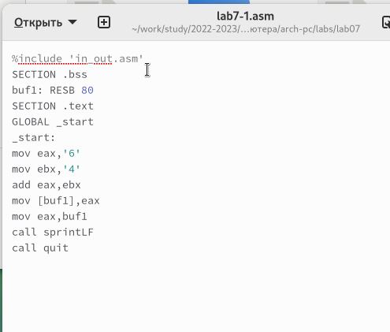

Figure 1: Пример программы

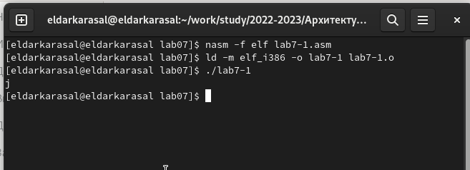

Figure 2: Работа программы

1. Далее изменим текст программы и вместо символов, запишем в регистры числа. Исправьте текст программы (Листинг 1) следующим образом: (рис. [3], [4])

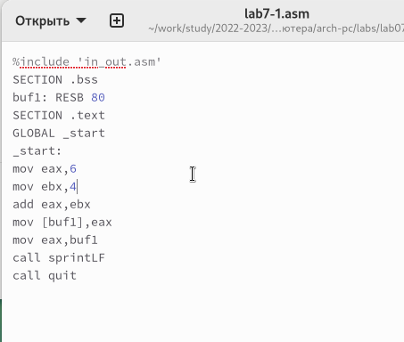

Figure 3: Пример программы

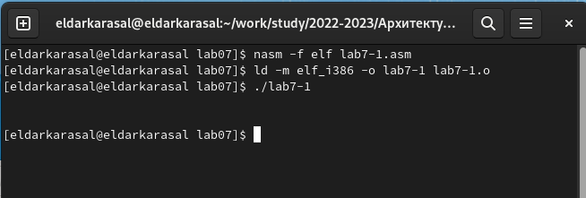

Figure 4: Работа программы

Никакой символ не виден, но он есть. Это возврат каретки LF.

1. Как отмечалось выше,для работы с числами в файле in_out.asm реализованы подпрограммы для преобразования ASCII символов в числа и обратно. Преобразуем текст программы из Листинга 7.1 с использованием этих функций. (рис. [5], [6])

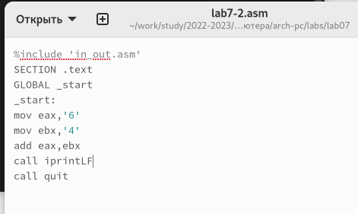

Figure 5: Пример программы

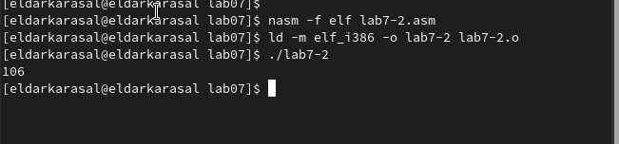

Figure 6: Работа программы

В результате работы программы мы получим число 106. В данном случае, как и в первом, команда add складывает коды символов ‘6’ и ‘4’ (54+52=106). Однако, в отличии от программы из листинга 7.1, функция iprintLF позволяет вывести число, а не символ, кодом которого является это число.

1. Аналогично предыдущему примеру изменим символы на числа. (рис. [7], [8])

Создайте исполняемый файл и запустите его. Какой результат будет получен при исполнении программы? – получили число 10

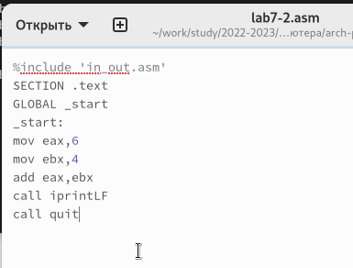

Figure 7: Пример программы

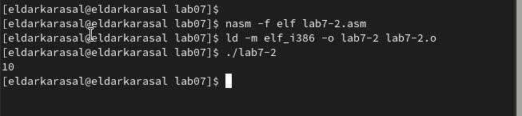

Figure 8: Работа программы

Замените функцию iprintLF на iprint. Создайте исполняемый файл и запустите его. Чем отличается вывод функций iprintLF и iprint? - Вывод отличается что нет переноса строки. (рис. [9])

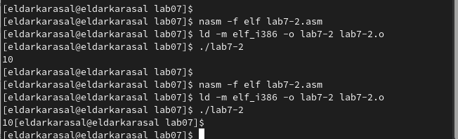

Figure 9: Работа программы

1. В качестве примера выполнения арифметических операций в NASM приведем программу вычисления арифметического выражения

$$f\left(x\right)=\left(5*2+3\right)/3$$

* . (рис. [10], рис. [11])

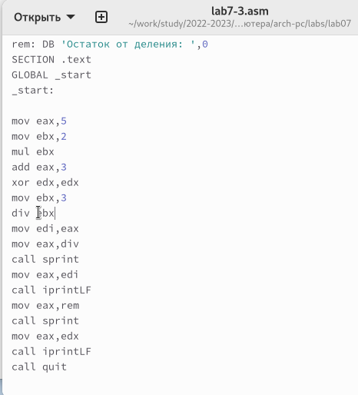

Figure 10: Пример программы

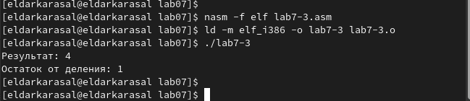

Figure 11: Работа программы

Измените текст программы для вычисления выражения

$$f\left(x\right)=\left(4*6+2\right)/5$$

. Создайте исполняемый файл и проверьте его работу. (рис. [12], рис. [13])

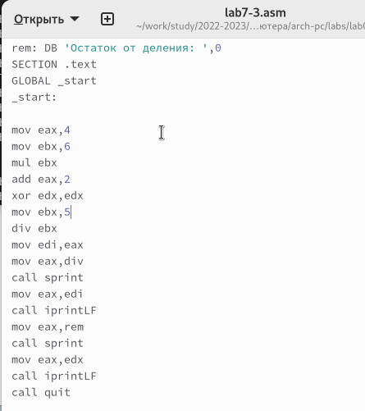

Figure 12: Пример программы

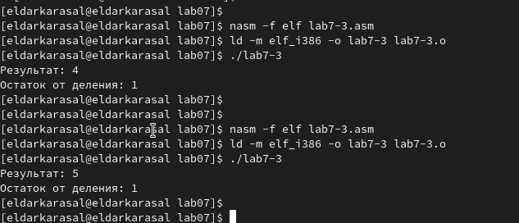

Figure 13: Работа программы

1. В качестве другого примера рассмотрим программу вычисления варианта задания по номеру студенческого билета, работающую по следующему алгоритму: (рис. [14], рис. [15])

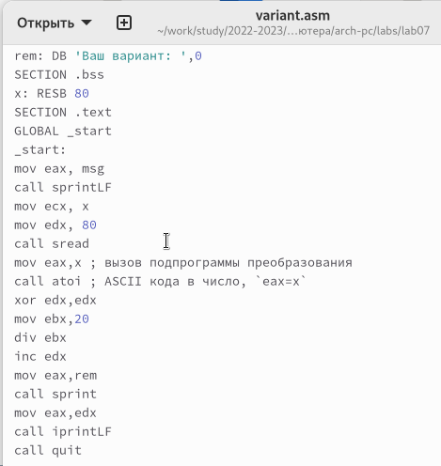

Figure 14: Пример программы

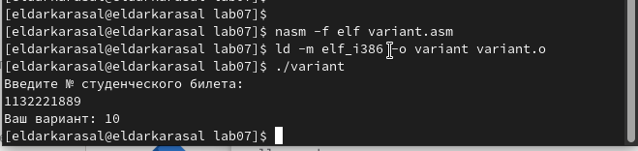

Figure 15: Работа программы

* Какие строки листинга 7.4 отвечают за вывод на экран сообщения ‘Ваш вариант:’? – mov eax,rem – перекладывает в регистр значение переменной с фразой ‘Ваш вариант:’ call sprint – вызов подпрограммы вывода строки
* Для чего используется следующие инструкции? nasm mov ecx, x mov edx, 80 call sread

Считывает значение студбилета в переменную Х из консоли

* Для чего используется инструкция “call atoi”? - эта подпрограмма переводит введенные символы в числовой формат
* Какие строки листинга 7.4 отвечают за вычисления варианта? xor edx,edx mov ebx,20 div ebx
* В какой регистр записывается остаток от деления при выполнении инструкции “div ebx”? 1 байт AH 2 байта DX 4 байта EDX – наш случай
* Для чего используется инструкция “inc edx”? по формуле вычисления варианта нужно прибавить единицу
* Какие строки листинга 7.4 отвечают за вывод на экран результата вычислений mov eax,edx – результат перекладывается в регистр eax call iprintLF – вызов подпрограммы вывода

1. Написать программу вычисления выражения y = f(x). Программа должна выводить выражение для вычисления, выводить запрос на ввод значения x, вычислять заданное выражение в зависимости от введенного x, выводить результат вычислений. Вид функции f(x) выбрать из таблицы 6.3 вариантов заданий в соответствии с номером полученным при выполнении лабораторной работы. Создайте исполняемый файл и проверьте его работу для значений x1 и x2 из 6.3. (рис. [16], рис. [17])

Получили вариант 10 -

$$5\left(x+18\right)−28$$

для х=2 и 3

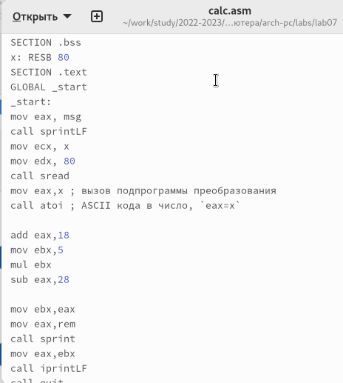

Figure 16: Пример программы

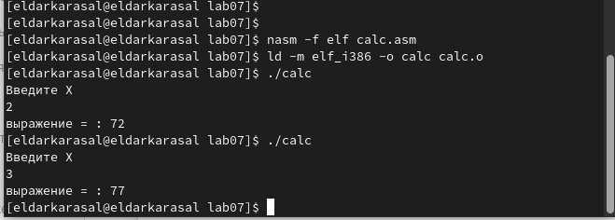

Figure 17: Работа программы

# 3 Выводы

Изучили работу с арифметическими операциями